BAB III
PERANCANGAN DAN PEMBAHASAN

3.1. Tinjauan Institusi/Perusahaan
Dalam penulisan Skripsi ini penulis melakukan penelitian dan wawancara kepada kepala sekolah dan beberapa guru yang mengajar di.“TARBIYATUL ISLAMIYAH” yang berkenaan dengan aplikasi yang akan penulis buat yaitu tentang animasi interaktif pembelajaran mengenal Huruf Hijaiyah. dalam penulisan Skripsi ini penulis akan menjelaskan secara gari besar tentang sejarah sekolah,visi misi sekolah,struktur organisasi serta tugas dan fungsi organisasi.
3.1.1. Sejarah TARBIYATUL ISLAMIYAH
Sebagaimna kita ketahui bersama bahwa pendidikan adalah suatu hal yang sangat penting kita miliki sebagai individu dalam rangka pengembangan pribadi kita didalam keluarga dan masyarakat pada umumnya. Dalam kaitan ini pula tentunya kita paham bahwa pendidikan dan pembinaan anak-anak terutama masa balita mempunyai peranan yang sangat penting dan menjadi titik sentral dalam rangka penanaman aqidah menuju pembangunan bangsa karna merupakan wahana yang pertama bagi pembangunan sumber daya manusia yang pontensial. Pada awalnya yayasan Tarbiyatul Islamiyah mengelolah Majlis Ta’lim kaum ibu dan remaja putri,serta kursus da’wah bagi ustazah,dan ada madrasah diniyah serta TPA dengan nomor unit 122.pada tahun 1989 tepatnya tanggal 14 juli,kami membuka taman kanak-kanak
(TARBIYATUL ISLAMIYAH) di bawah naungan kementrian Agama Kota Jakarta Selatan. Dengan nomor izin operasionaal 1012311740180.
Pada waktu itu diresmikan oleh tokoh masyrakat setempat dan Bapak Lurah Pancoran dan Alhamdulilah di tahun pertama kami buka TK mendapat murid 2 kelas, yaitu kelas A dan kelas B . kami juga aktif dalam organisasi Ikatan Tarbiyatul Islamiyah sampai dengan sekarang. Guru-guru kami sudah sertifikasi dan ada 1 guru yang sudah PNS. Kami sudah meluluskan siswa sampai 25 angkatan dengan jumlah kurang lebih 1.372 murid.
3.1.2. Visi dan Misi RA TARBIYATUL ISLAMIYAH
Visi :
Mempersiapkan generasi islam yang memiliki pengetahuan dan teknologi serta berakhlakul karimah dan bertaqwa kepada Allah SWT.
Misi :
- Membekali anak didik dengan pengetahuan agama agar lebih mencintai Allah dan Rasulnya.
- Membekali anak dengan keterampilan bahasa agar dapat berkomunikasi dengan baik .
- Membekali anak dengan ilmu pengetahuan dan teknologi sesuai dengan perkembangan usia dan kemampuannya.
- Membekali anak didik dengan keterampilan jasmani dan rohaninya dapat berkembang dengan baik sesuai dengan bakat dan potensi yang dimiliki setiap anak.
3.1.3. Sasaran TARBIYATUL ISLAMIYAH
Sasaran dari Program kegiatn Taman Kanak-Kanak (TARBIYATUL ISLAMIYAH) ini adalah sebagai berikut :
- Anak-anak balita mulai usia 3 tahun sampai dengan usia 6 tahun terutama dari keluarga yang kurang mampu.
- Orang tua (ibu) dari anak-anak peserta didik agar mendapatkan pengetahuan dalam hal tata cara mendidik anak secara fisik maupun psikis.

3.1.4. Struktur Organisasi dan Fungsi TARBIYATUL ISLAMIYAH
1. Strutur organisasi TARBIYATUL ISLAMIYAH
Ketua Yayasan
Fahruddin,SH

Kepala Sekolah
Hj.Miskiah.Spdi

TU Bendahara Guru Komite
Fitriyanah,S.th.i
Suhul,Spdi
Erli Ristanti

Kelompok A Kelompok B
Shopiyah
Suhula.Spdi

Haflah,Spdi
Fitriyanah,S.Th.i
Sumber : Tarbiyatul Islamiyah
Gambar III.I.
Struktur Organisasi

- Fungsi-fungsi dari struktur organisasi diatas adalah sebagai berikut :
  - Fungsi Ketua
- Sebagai Pengawas dari seluruh atribut-atribut yang ada di lingkungan TARBIYATUL ISLAMIYAH
- Meyampaikan Pengertian TARBIYATUL ISLAMIYAH dan fungsi-fungsinya kepada orang tua dari anak-anak itu sendiri.
- Menyetarakan pendidikan anak disekolah untuk di ulang lagi dirumah.
  - Fungsi Kepala Sekolah
- Memimpin rapat terhadap anggota guru.
- Mengadakan pertemuan kepada orang tua dari anak-anak murid.
- Membuat program sekolah.
- Membuat tema dan survey untuk acara keluar.
- Menghadiri undangan rapat dari Departemen Pendidikan dan Agama serta organisasi IGTI (Ikatan Guru TARBIYATUL ISLAMIYAH)
- Mensosialisasikan ektrakulikuler baru kepada anak-anak.
  - Fungsi TU
- Mencatat hasil rapat
- Membuatkan undangan dan membagikannya.
- Mengisi inventaris sekolah
  - Fungsi Bendahara
- Meyimpan dan mencatat uang SPP dan Uang Tabungan
- Menyimpan dan mencatat uang kas TARBIYATUL ISLAMIYAH
- Mencatat dan menyimpan uang tabungan wali murid
- Mencatat uang masuk dan uang keluar.
  - Fungsi Guru
- Mendidik anak-anak dalam belajar
- Memantau perkembangan anak-anak dalam belajar
- Mengisi rapot anak-anak
- Bersosialisasi kepada orang tua murid.

3.2. Analisa Kebutuhan Software
Analisa kebutuhan software dalam penulisan skripsi yang penulis butuhkan adalah sebagai berikut :
- Perangkat Keras
Hardware merupakan suatu komponen fisik pada PC. Hardware merupakan suatu hal yang tidak dapat dipisahkan dalam suatu system komputerisasi. Penggunaan perangkat keras yang tepat akan menunjang kinerja dari suatu system tersebut. Ketika perangkat keras yang digunakan dalam pembuatan sebuah animasi sesuai dengan program aplikasi yang ada maka pekerjaan akan menjadi lebih mudah. Sebaiknya jika perangkat kerasyang digunakan tidak sesuai dengan program aplikasi yang ada maka dikhawatirkan akan dijumpai hambatan-hambatan dalam penggunaannya nanti. Dengan pertimbangan diatas maka penulis akan memberikan spesifikasi perangkat keras yang dibutuhkan dalam penggunaan aplikasi mengenal Huruf Hijaiyah yang dibuat oleh penulis. Adapun perangkat keras yang dibutuhkan oleh user adalah sebagai berikut :
1. Processor : Intel Atom N550(1.5Ghz. 1MB L2 cache)
2. MemorySize (RAM) : 1 GB DDR3
3. Monitor : Acer Aspire One happy 10 inci
4. Harddisk : 320 GB
5. Keyboard : 107 keys
6. Mouse : Standar Mouse
7. Speker : Aktif
8. CD Room
9. CD Blank
- Perangkat Lunak
Software merupakan kumpulan intruksi yang membuat computer dan hardware melakukan suatu tugas. Application program, operating system, divice driver dan macro, semuanya adalah software . Software dapat disebut juga sebagai program.
Tidak jauh berbeda dengan hardware,peran serta software sebagai komponen perancangan animasi interaktif ini sangatlah besar, sebagus apapun kualitas hardware yang digunakan dalam suatu perancangan animasi, tidak akan memdapatkan hasil yang maksimal jika ditunjang dengan perangkat lunak yang minim. Dalam perancangan aplikasi mengenal Huruf Hijaiyah ini penulis menggunakan software sebagai berikut :
- Sistem Operasi
Sistem operasi windows yang digunakan adalah system operasi yang mampu menunjang program aplikasi yang dibuat untuk menutupi kekurangan yang terdapat pada system aplikasi DOS. Dalam hal ini adalah batas minimum system operasi yang digunakan serta mampu mendukung program animasi yang dibuat, yakni Mikrosoft windows XP.

- Paket Program
Dalam penulisan skripsi ini, paket program yang digunakan penulis adalah Macromedia flash 8 sebagai program animasi yang berbasis windows, diharapkan dapat memberikan kemudahan dan kepuasan bagi pemakai dalam menjalankan program animasi yang penulis buat.
- Adobe Photoshop 7
Digunakan untuk membuat, mengedit dan mengelola gambar yang berhubungan dengan aplikasi mengenal Huruf Hijaiyah.
- Flash Player
Digunakan untuk melihat hasil dari pembuatan aplikasi mengenal Huruf Hijaiyah.
- Nero Burning Room
Digunakan untuk memasukkan aplikasi mengenal Huruf Hijaiyah kedalam CD (Compact Disk).
3.3. Desain
A. Macromedia flash 8
Paket program yang digunakan penulis adalah Macromedia flash 8 sebagai program animasi yang berbasis windows, diharapkan dapat memberikan kemudahan dan kepuasan bagi pemakai dalam menjalankan program animasi yang penulis buat.
B. Adobe Photoshop 7
Dibuat untuk membuat, mengedit dan mengelola gambar yang berhubungan dengan aplikasi mengenal Huruf Hijaiyah.
C. Flash Palyer
D. Nero burning room
3.3.1 Karakteristik Software
- Format
Pada aplikasi animasi terdapat 4 menu yaitu menu pengenalan,menu quis, menu Profil dan menu keluar . Dimana pada setiap menu terdiri dari. sedangkan menu quis terdapat beberapa huruf Hijaiyah Yang harus dipilh.
- Rules
Pada menu quis pada animasi interaktif ini anak-anak harus terlebih dahulu mempelajari pengenalan huruf hijaiyah ,agar dapat melakukan menu kuis.
- Policy
Pemain harus menjawab soal-soal yang ditampilkan, jumlah keseluruhan soal adalah 10 (sepuluh) soal. Pemain harus menjawab soal yang pertama untuk melanjutkan ke soal berikutnya.
- Scenario
Scenario dalam aplikasi ini yang terdiri dari 4 menu utama diantaranya:
- Mengenal Huruf hijaiyah
Dalam menu ini user diajak untuk mengenal huruf dari Alif-Yaa dalam bahasa Arab dengan penggunaan kata, suara dan gambar.
- Menu game
Dalam menu ini user diajak untuk memilih salah satu dari 4 huruf hijaiyah yang sesuai dari suara
- Event/challenge
Dalam latihan soal quis anak-anak harus menebak salah satu gambar yang disebut melalui suara.
- Roles
Pemain harus dapat menjawab soal yang ditampilkan dengan benar yang dibuat sebanyak 10 (sepuluh ) soal.
- Decisions
Keputusan yang dapat dibuat pemain pada menu pengenalan huruf hijaiyah dalam hal ini adalah pemain dapat memutuskan untuk memilih pengenalan huruf hijaiyah yang akan dipelajari terlebih dahulu.
Selain itu pada menu quis , pemain dapat membuat keputusan untuk memilih jawaban yang dianggap benar agar dapat menyelesaikan soal dengan benar dan cepat.
- Levels
Soal yang dibuat pada latihan quis terdiri dari 10 (sepuluh) soal. Pemain harus menjawab soal yang pertama untuk melanjutkan ke soal berikutnya.
Pemain dapat memilih jawaban yang dianggap benar agar dapat menjawab semua soal yang ditampilkan dengan lebih cepat.
- Score model
Dalam hal ini, quis tebak gambar dari soal pertama sampai akhir dan Setelah selasai menjawab akan ada skor benar dan salah.
- Indicators
Indikator yang digunakan adalah berupa menu-menu pilihan gambar, suara dan teks yang berfungsi untuk mengkatagorikan pengenalan macam-macam huruf hijaiyah yang ditampilkan. Pada menu latihan quis, terdapat nilai agar pemain termotivasi dalam menjawab dan menyelesaikan soal ini.
- Symbol
Sebagai penunjuk ke state berikutnya atau ke state sebelumnya digunakan tombol next dan back, selain itu terdapat tombol-tombol pada menu yang digunakan untuk menuju ke menu-menu yang disediakan.
3.3.2. Prancangan Storyboard
Perancangan storyboard berisi pembahasan mengenai alur cerita dari aplikasi yang penulis buat yang akan disampaikan dengan menggunakan tulisan dan gambar. Berikut ini penulis menceritakan alur dari aplikasi mengenal Huruf hijaiyah Berikut ini adalah bentuk dari storyboard aplikasi yang penulis buat :

1. Board Halaman Pembuka
STORY BOARD APLIKASI : OPENING
VISUALISASI | SKETSA
Opening atau saat pertama kali program dijalankan akan tampil latar belakang masjid, judul bergerak-gerak keaatas lalu kebawah, lagu mengenal huruf hijaiyah ,ada tombol play, | “Pengenalan huruf hijaiyah ”  tulisan  play

Tabel III.l.
Story Board Halaman Pembuka
2. Story Board Menu Utama
STORY BOARD APLIKASI : MENU UTAMA
VISUALISASI | SKETSA
Pada menu utama muncul latar belakang pemandangan, meja dan tumpukan buku, lagu,muncul tulisan menu utama,profil,game,pengenalan huruf dan exit | Menu utama  profil  game  pengenalan huruf  exit

Tabel III.2.
Story Board Menu Utama
3. Story Board Materi pengenalan
STORY BOARD APLIKASI : Alif
VISUALISASI | SKETSA
Pada menu alif akan muncul suara alif, di tengah di ikuti kata- kata alif .lalu muncul tombol panah untuk kembali kemenu sebelumnya. | Nama hurufnya  Gambar

Tabel III.3.
Story Board Materi pengenalan Huruf hijaiyah
4. Story Board Materi kuis
STORY BOARD APLIKASI : Quis
VISUALISASI | SKETSA
Pada permainan ini muncul suara nama huruf hijaiyah dan 4 gambar huruf hijaiyah,mejawab salah satu gambar menurut dya benar dan sampai 10x pertanyaan. | tulisan  gambar  gambar  gambar  gambar

Tabel III.4.
Story Board Materi kuis
5. Story Board Materi Hasil Kuis
STORY BOARD APLIKASI : Hasil kuis
VISUALISASI | SKETSA
Pada menu hasil quis ini kan muncul benar berapa, salah berapa dan ada ada tombol untuk bermain ulang dan tombol back menu | back  Main lagi  Benar = 10  Salah = 0

Tabel III.5.
Story Board Materi Hasil kuis
6. Story Board Profil
STORY BOARD APLIKASI : Profil
VISUALISASI | SKETSA
Pada menu profil muncul judul profil saya yang dibawahnya berisikan biodata penulis  beserta foto penulis | back exit  “Profil Saya “  FOTO

Tabel III.6.
Story Board Materi Profil

3.3.3. Perancangan Antar muka
Perancangan user interface berisi tampilan-tampilan yang ada pada aplikasi mengenal huruf hijaiyah. Berikut ini adalah semua tampilan yang ada pada aplikasi yang penulis buat :
1.Tampilan Halaman Pembuka
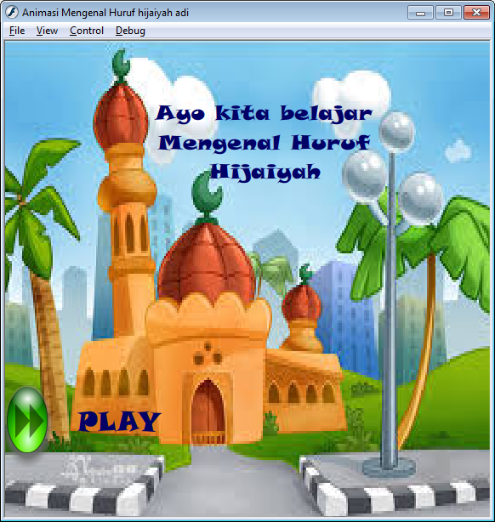
Gambar III.2.
Halaman intro animasi
Opening atau saat pertama kali program dijalankan akan tampil latar belakang masjid, judul bergerak-gerak keaatas lalu kebawah, lagu mengenal huruf hijaiyah ,ada tombol play,

2.Tampilan Menu utama
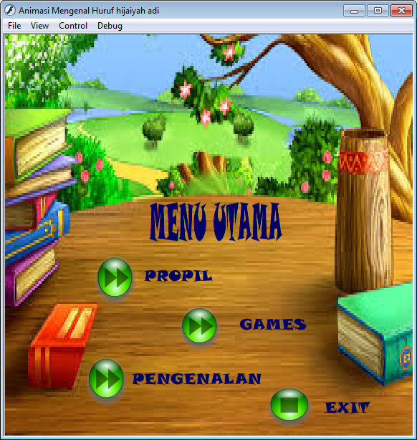
Gambar III.3.
Halaman Menu utama
Pada menu utama muncul latar belakang pemandangan, meja dan tumpukan buku, lagu,muncul tulisan menu utama,profil,game,pengenalan huruf dan exit

3.Pengenalan huruf hijaiyah
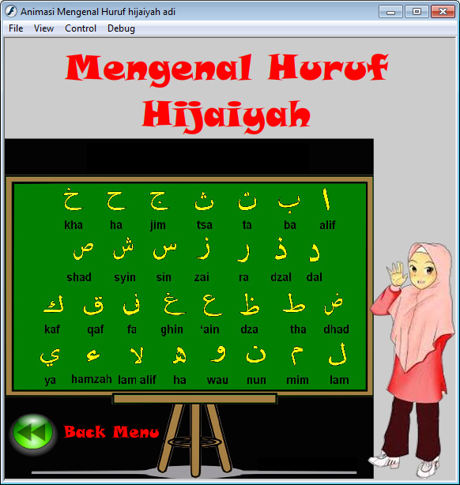
Gambar III.4.
Halaman pengenalan huruf hijaiyah
Pada menu pengenalan huruf hijaiyah ini ada papan tulis berisi huru hijaiyah dan bisa di klik untuk menampilkan lebih jelas dan suaranya

4.tampilan pengenalan huruf hijaiyah
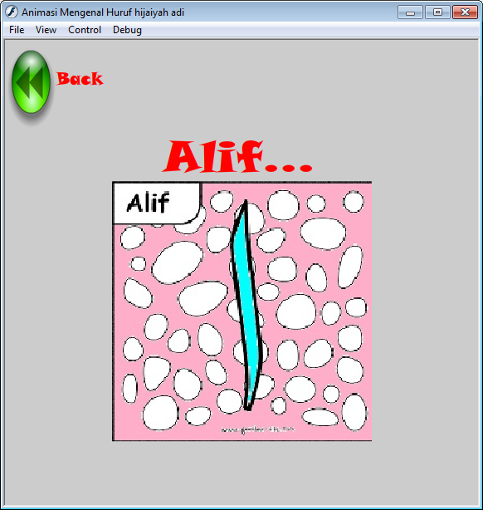
Gambar III.5.
Huruf hijaiyah
Pada menu mengenalan huruf akan muncul huruf alif dan suara dan ada tombol balik k’menu pengenalan atau mau exit permainan.

5.Tampilan Quiz
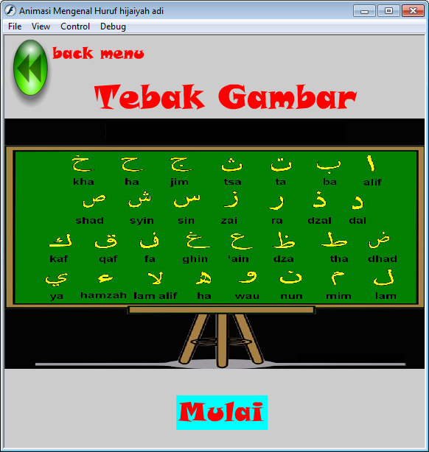
Gambar III.6.
Halaman Quiz
Pada menu quis ini muncul gambar huruf hijaiayah dan mengekli mulai akan lanjut kepermainan.
6.Tampilan tebak gambar
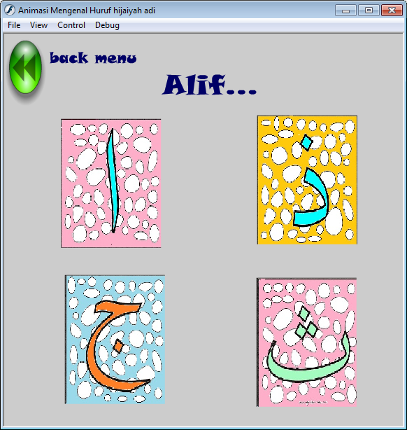
Gambar III.7.
Halaman tebak gambar
Dalam permainan ini seorang anak harus memilih salah satu gambar dan klik gamabar sampai 10x akan muncul hasilnya.

7. Tampilan skor
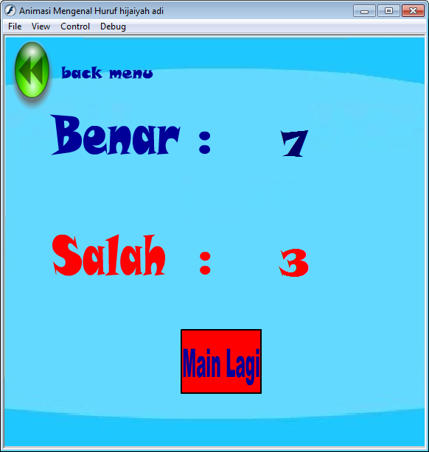
Gambar III.8.
Halaman sekor
Akhir skor dalam permainan tebak gambar, anda bisa memulai lagie permainan dengan mengeklik main lagi.

8. Tampilan profil
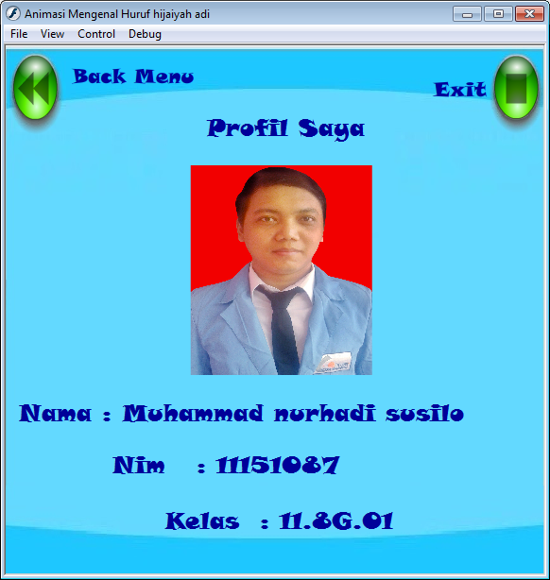
Gambar III.9.
Halaman profil
Profil saya yang berisi foto, nama, nim dan kelas

    - State Transition Diagram
Dalam State transition diagram ini, penulis akan menjelaskan alur-alur dari aplikasi ini. Adapun alur-alur yang penulis rancang seperti dibawah ini.
- Scene Menu Utama

Pengenalan huruf

INTRO
STAR
MENU UTAMA
game

profil

exit

Gambar III.10.
State Transition Diagram Menu Utama
Menggambarkan menu awal dimana pertama kali siswa akan menemui intro lalu ada sebuah tombol mulai, lalu akan masuk ke menu utama yang terdapat tombol yaitu menu mengenal huruf hijaiyah, quis, menu profil. Dan exit

- Scene Materi
INTRO
MENU UTAMA
Pengenala huruf
gambar

quiz
Suara hewan

quiz
gambar

Quiz
score

Gambar III.11.
State Transition Diagram Menu Huruf
Scene ini menggambarkan dimana di menu huruf akan menemui pengenalan huruf hijaiyah agar memahami suara dan gambaar, lalu yang terakhir quis yang harus diajawab sesuai dengan materi diatas.
- Scene game
Menebak gambar
INTRO
MENU UTAMA
quis

Gambar III.12.
State Transition Diagram Menu Quiz
Scene ini mengambarkan alur quiz soal yang harus diajawab sesuai dengan suara diatas dan memilih gambar sampai 10x terakhir akan ada score nilanya.
- Scene Keluar
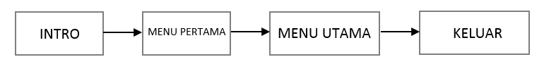
Gambar III.13.
State Transition Diagram Menu Keluar
Dalam menu ini akan keluar dari aplikasi.
  - Code Generation
    - Testing
Pada animasi interaktif yang telah dibuat selanjutnya diuji melalui teknik pengujian perangkat lunak yang meliputi pengujian white box dan black box.
- White Box
Pengujian White Box mengasumsikan bahwa speifikasi logika adalah penting
untuk menjamin apakah sistem atau perangkat lunak berfungsi dengan baik
.Berikut adalah pengujian White Box yang coba penulis gambarkan:
1. Algoritma alur aplikasi animasi interaktif pembelajaran huruf hijaiyah :
a. Aplikasi animasi interaktif pembelajaran huruf hijaiyah dimulai.
b. Setelah aplikasi terbuka akan muncul intro kemudian muncul tombol play
setelah men-klik tombol ‘Mulai’ pada halaman Utama.
- Pada halaman menu utama terdapat beberapa pilihan tombol, yang terdiri dari tombol huruf, tombol profil, tombol gamr dan tombol keluar.
- Jika tombol huruf yang berada pada tampilan menu utama di klik, maka akan langsung tampil halaman materi pengenalan huruf, dan akan tampil tombol next dan back, serta menu-menu di bawah materi seperti :Tombol back jika diklik akan menuju kembali ke menu utama.
- Jika tombol keluar pada menu utama di klik, maka akan keluar dari aplikasi.

- Flowcart Kuis Animasi Interaktif Pengenalan Huruf Hijaiyah
MULAI
MENU KUIS
TEBAK
GAMBAR
HASIL JAWAB
T
Y
SKOR = 0
SKOR = 1
GAMBAR BERIKUTNYA
TOTAL SKOR
MAIN LAGI
SELESAI
Y
T

Gambar III.14.
Flowcart Kuis Animasi Interaktif Pengenalan Huruf Hijaiyah
1
2
7
6
5
3
4
8
9
10
T
Y
T
Y
Gambar III.15.
Grafik Alir Kuis Animasi Interaktif Pengenalan Huruf Hijaiyah
on (release){
1
stop();
stopAllSounds();
//mainkan frame berlebel game1
_root.gotoAndPlay("game2");

on (release) {
2
jumlah_frame--;
gotoAndStop("1");
}
3
stop();
benar = 0;
salah = 0;
total_frame = 11;
array_frame = [];
for (i=2; i<=total_frame; i++) {
array_frame.push(i);
}
4
array_frame.sort(function () {
return (2) ? 1 : -1;
});
jumlah_frame = array_frame.length;
5
on (release) {
salah += 1;
if (jumlah_frame>=0) {
jumlah_frame--;
6
gotoAndStop("2");
}
if (jumlah_frame<0) {
7
gotoAndStop("12");
}
}
8
stop();
benar_tampil = benar;
salah_tampil = salah;
9
on (release) {
_root.jumlahFrame = 11;
_root.jumpFrame = [];
gotoAndStop("game2");
}
10
on (release){
//mainkan frame berlebel pengenalan
_root.gotoAndPlay("menu");
}

Dari gerafik alir diatas, maka dapat diperoleh kompleksitas siklomatis sebagai berikut :
V(G) = E – N + 2
Dimana
E = Jumlah edge grafik alir yang ditandakan dengan gambar panah
N = Jumlah simpul grafik alir yang ditandakan dengan gambar lingkaran
Sehingga kompleksitas siklomatisnya
V (G) = 11 – 10 + 2 = 3
Basis set yang dihasilkan dari jalur independen secara linier adalah jalur sebagai berikut :
Jalur 1 = 1 – 2 – 3 – 4 – 5 – 6 – 7 – 8 – 9 – 10
Jalur 2 = 1 – 2 – 3 – 4 – 5 – 6 – 7 – 8 – 9 – 2
Jalur 3 = 1 – 2 – 3 – 4 – 5 – 7
Ketika aplikasi dijalankan, maka akan terlihat bahwa salah satu basis set yang dihasilkan adalah 1 – 2 – 3 – 4 – 5 – 6 – 7 – 8 – 9 – 10 dan terlihat bahwa simpul telah di eksekusi satu kali.
Berdasarkan ketentuan tersebut dari segi kelayakan software, sistem ini telah memenuhi syarat.

- Black Box
Pengujian Black Box terfokus pada spesifikasi fungsional dari perangkat
lunak, Pengujian Black Box merupakan pelengkap untuk menguji hal-hal
yang tidak dicakup oleh White-Box Testing
INPUT/ EVENT | PROSES | OUTPUT /NEXT STAGE | HASIL PENGUJIAN
Tombol play | on (release){  stop();  stopAllSounds();  //mainkan frame berlebel menu  _root.gotoAndPlay("menu");  } | Menampilkan Halaman Menu Utama | Sesuai
Tombol Mengenal Huruf Hijaiyah | on (release){  stop();  stopAllSounds();  //mainkan frame berlebel pengenalan  _root.gotoAndPlay("pengenalan");  } | Layar Huruf | Sesuai
Tombol Kuis | on (release){  stop();  stopAllSounds();  //mainkan frame berlebel game1  _root.gotoAndPlay("game2");  } | Layar quis | Sesuai
Tombol profil | on (release){  stop();  stopAllSounds();  //mainkan frame berlebel game1  _root.gotoAndPlay("profil");  } | Layar Profil | Sesuai
Tombol keluar | on(release){  fscommand("quit");  } | Layar keluar | Sesuai

Tabel III.7.
Pengujian Black Box
    - Support
Berisi tentang Spesifikasi Hardware dan Software
Kebutuhan | Keterangan
Sistem Operasi | Windows 7 atau lainya
Processor | Intel Dual Core, 2,1 GHz
Memori | 2 GB
Hardisk | 320 GB
Keyboard | 101/102 key
CD ROOM | 52X
Monitor | Super VGA 14”
Mouse | Standar Mouse
Software | Macromedia flash 8, Flash Player, Photoshop CS5

Tabel III.8.
Kebutuhan Hardware dan Software

  - Hasil Pengolahan Data Kuesioner Animasi Interaktif
Dalam pemuatan program tersebut dilakukan wawancara langsung dengan anak – anak dan guru di RA Tarbiyatul Islamiyah mengenai program animasi yang telah dibuat. Kuisioner diberikan kepada 20 anak – anak tentang bagai mana pendapat mereka setelah aplikasi ini dijalankan, pada uji lapangan ini relative tidak ada masalah karena komputer terfasilitasi dengan baik, dalam proses pembelajarannya anak - anak dipandu oleh guru huruf hijaiyah, yang terdiri dari 10 pertanyaan tentang penggunaan animasi interktif pembelajaran huruf hijaiyah.
Berikut ini adalah rincian dari item-item kuisioner untuk anak – anak huruf hijaiyah di RA Tarbiyatul Islamiyah
No. Soal | Pertanyaan Untuk Anak - Anak | YA | TIDAK
1 | Menurut adik-adik apakah aplikasi ini sangat mudah digunakan?
2 | Apakah aplikasi ini dapat membantu adik-adik dalam mengenai pembelajaran huruf hijaiyah?
3 | Menurut adik-adik aplikasi ini menarik untuk dipelajari?
4 | Menurut adik-adik apakah soal-soal yang ada di latihan sulit untuk dijawab?
5 | Apakah suara, gambar dan animasi yang terdapat aplikasi ini menarik bagi adik-adik?
6 | Apakah penjelasan materinya jelas?
7 | Apakah setelah mencoba aplikasi ini adik-adik lebih tertarik untuk belajar?
8 | Apakah ada tombol – tombol yang tidak bisa digunakan?
9 | Apakah adik – adik merasa senang setelah melihat animasi ini ?
10 | Apakah adik setuju untuk menggunakan animasi ini sebagai sarana pembelajaran adik disekolah ?

Tabel III.9.
Evaluasi Model Awal
Berikut ini adalah bagan dari kuisioner aplikasi pembelajaran huruf hijaiyah untuk anak – anak:

Gambar III.16.
Tampilan Grafik Kuisioner Para anak – anak
Dari hasil kuisioner pada tampilan Grafik Gambar III.16. dapat diambil kesimpulan bahwa sebagian besar anak –anak dapat menggunakan aplikasi ini dengan mudah, serta bisa memahami dalam pengucapan dan penulisan, lebih tertarik lagi dalam belajar huruf hijaiyah, serta dapat membantu anak – anak untuk melakukan proses belajar dan lebih kreatif dalam melakukan proses belajar.

Tabel III.9.
Evaluasi Model Awal
No. Soal | Pertanyaan Untuk Anak - Anak | YA | TIDAK
1 | Menurut adik-adik apakah aplikasi ini sangat mudah digunakan?
2 | Apakah aplikasi ini dapat membantu adik-adik dalam mengenai pembelajaran hewan-hewan?
3 | Menurut adik-adik aplikasi ini menarik untuk dipelajari?
4 | Menurut adik-adik apakah soal-soal yang ada di latihan sulit untuk dijawab?
5 | Apakah suara, gambar dan animasi yang terdapat aplikasi ini menarik bagi adik-adik?
6 | Apakah penjelasan materinya jelas?
7 | Apakah setelah mencoba aplikasi ini adik-adik lebih tertarik untuk belajar?
8 | Apakah ada tombol – tombol yang tidak bisa digunakan?
9 | Apakah adik – adik merasa senang setelah melihat animasi ini ?
10 | Apakah adik setuju untuk menggunakan animasi ini sebagai sarana pembelajaran adik disekolah ?

